**新 书 推 荐**

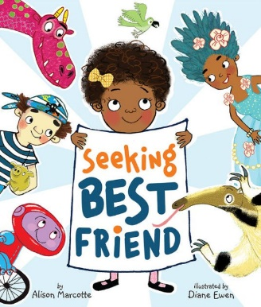**中文书名：****《寻找最好的朋友》**

**英文书名：SEEKING BEST FRIEND**

**作 者：Alison Marcotte and Diane Ewen**

**出 版 社：Beaming Books**

**代理公司：Defiore/ANA/Emily Xu**

**页 数：32页**

**出版时间：2022年1月**

**代理地区：中国大陆、台湾**

**审读资料：电子稿**

**类 型：儿童绘本**

**内容简介：**

当一个孩子公开招募最好的朋友的告示时，连最不可能的候选人都来申请了。然而一位又一位候选人都失望离开了，孩子的要求清单越来越长——而且越来越荒谬！想要找到好朋友首先要成为一个好朋友，只有当她意识到这一点时，她才能找到最适合这个“职位”的人。

这本幽默的图画书一定会让你开怀大笑，并会启发孩子们关于成为好朋友意味着什么的很棒的对话。

**作者简介：**

**艾莉森·马科特（Alison Marcotte）**是芝加哥的作家。她是SCBWI和12 x 12挑战的会员，她也是美国图书馆自由撰稿人。《寻找最好的朋友》是艾莉森的处女作。她的网站是：<https://alisonmarcotte.com/>

**黛安·埃文（Diane Ewen）**是英国插画家，出生于米德兰兹西部。

**内文插画：**

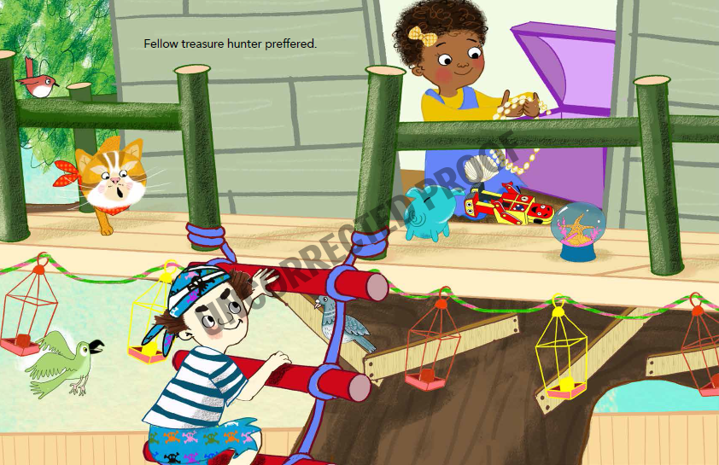

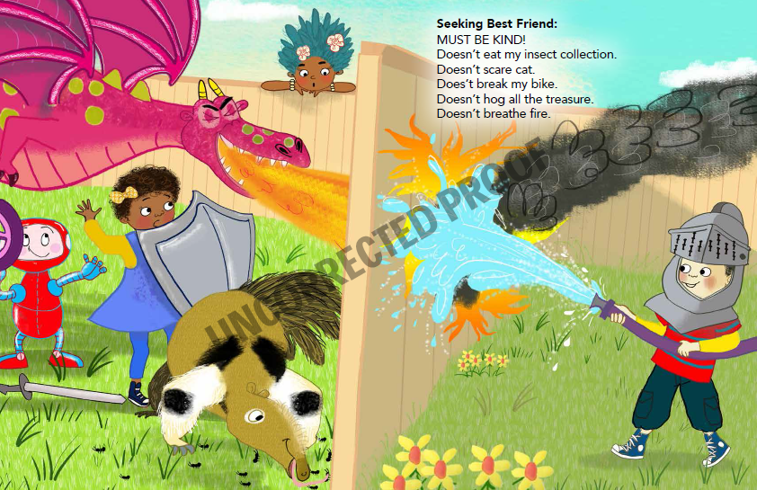

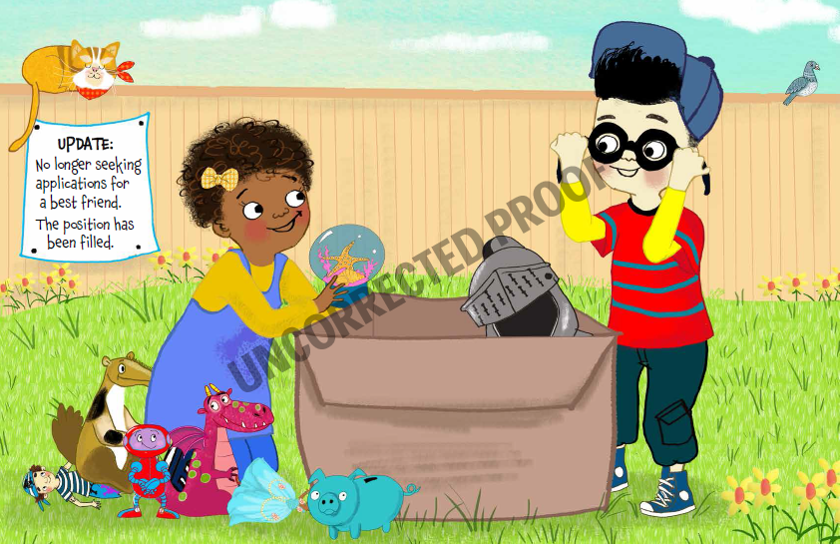

**谢谢您的阅读！**

**请将回馈信息发送至：徐书凝（Emily Xu)**

安德鲁﹒纳伯格联合国际有限公司北京代表处

北京市海淀区中关村大街甲59号中国人民大学文化大厦1705室, 邮编：100872

电话：010-82504206

传真：010-82504200

Email：Emily@nurnberg.com.cn

网址：www.nurnberg.com.cn

微博：<http://weibo.com/nurnberg>

豆瓣小站：<http://site.douban.com/110577/>

微信订阅号：ANABJ2002